Dictée [ui] fiche 2

 | 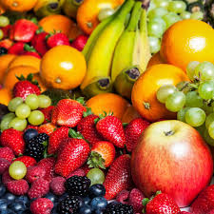 |  | 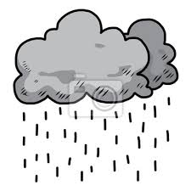 | 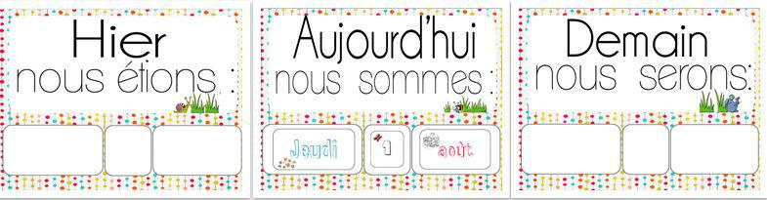
Syllabes : fruit – au - suis – bruit - pluie - jour - nuit - d’hui

la | un | du | la |  | je

